LAPORAN INDIVIDU
CAPSTONE PROJECT DESAIN PROYEK 2

- Identitas Mahasiswa

Item | Keterangan
Nama | Daffa Hardhan
NPM | 2306161763
Program Studi | Teknik Komputer
Kelompok | 4 (Empat)
Judul Proyek | Rancang Bangun Sistem Monitoring Smart-Sanitation eSOS Berbasis IoT untuk Wilayah Blank Spot Pasca-Bencana
Pekan ke- | 6 (Enam)
Periode Tanggal | 28 September 2026 – 3 Oktober 2026
Dosen Pembimbing | Prof. Dr. Muhammad Suryanegara, S.T., M.Sc.

- Target Mingguan
Target yang direncanakan pada awal pekan berdasarkan WBS dan pembagian tugas kelompok.

No | Target Pekerjaan | Luaran yang Diharapkan | Status
1 | Pemrograman & Integrasi Firmware Multi-Sensor berbasis FreeRTOS | Arsitektur multi-tasking FreeRTOS (vTaskSensors pada Core 0) yang mampu membaca sensor gas MQ-136, MQ-137, dan ultrasonik JSN-SR04T secara stabil tanpa task starvation. | ☑ Selesai ☐ Belum
2 | Pemrograman Driver Transceiver LoRa SX1278 & Enkapsulasi Payload Telemetri | Driver radio LoRa 433.175 MHz terintegrasi (vTaskLoRaTx pada Core 1); paket telemetri 34-byte terformat rapi dan terverifikasi CRC. | ☑ Selesai ☐ Belum
3 | Penyelesaian Masalah Dependensi Library & Verifikasi Kompilasi/Flashing Firmware | Pembersihan konflik library (NewPing & PubSubClient); kode firmware terkompilasi 100% (Pass) dan sukses di-flash ke mikrokontroler ESP32. | ☑ Selesai ☐ Belum
4 | Pengujian Integrasi Nirkabel End-to-End di Laboratorium (Pemenuhan CPMK) | Data eksperimen kuantitatif transmisi paket telemetri 34 byte, waktu Time-on-Air (ToA), akuisisi ADC gas dan jarak sensor secara real-time. | ☑ Selesai ☐ Belum

- Logbook Aktivitas Harian

Hari/Tanggal | Uraian Aktivitas | Waktu (Jam) | Bukti/Dokumen
Senin, 28 Sep 2026 | Merancang arsitektur perangkat lunak multi-task FreeRTOS untuk ESP32 dan menyusun fungsi pembacaan analog ADC sensor gas MQ-136 & MQ-137. | 3 | [Draf Struktur Task FreeRTOS]
Selasa, 29 Sep 2026 | Mengintegrasikan driver sensor ultrasonik tahan air JSN-SR04T ke dalam vTaskSensors (Core 0, Prioritas 1) dan mengimplementasikan filter peredam derau (moving average). | 3 | [File Kode Sumber main.ino]
Rabu, 30 Sep 2026 | Mengembangkan driver komunikasi radio LoRa SX1278 (frekuensi 433.175 MHz, SF 9, BW 125 kHz) dan memprogram vTaskLoRaTx (Core 1, Prioritas 3) untuk transmisi nirkabel. | 3 | [Driver SPI LoRa & Struct Payload]
Kamis, 1 Okt 2026 | Mengatasi error dependensi library eksternal (NewPing.h & PubSubClient.h), melakukan optimasi memori, serta memverifikasi kompilasi dan upload firmware hingga 100% sukses. | 3 | [Log Konsol Upload Sukses]
Jumat, 2 Okt 2026 | Memimpin pengujian integrasi luring di laboratorium bersama tim (Amel dan Raka): memverifikasi pembacaan multi-sensor riil dan keberhasilan transmisi paket telemetri LoRa 34-byte ke Gateway. | 3 | [Foto Pengujian Lab & Serial Log]
Sabtu, 3 Okt 2026 | Menganalisis log transmisi radio (durasi ToA 315 ms), mengevaluasi kendala kalibrasi PPM gas bersama Amel, menyusun evaluasi diri 5 rubrik, dan menyelesaikan laporan individu W6. | 3 | [Berkas Laporan Individu W6]

Total Jam Kerja Minggu Ini : 18 Jam

- Realisasi Pekerjaan
- Aktivitas yang Berhasil Diselesaikan:
  - Arsitektur Firmware Multi-Tasking FreeRTOS (Lead Firmware Integrator): Berhasil mengoding dan mengintegrasikan seluruh fungsi akuisisi data sensor ke dalam arsitektur multi-tasking ESP32. Memisahkan eksekusi pembacaan sensor (vTaskSensors pada Core 0, Prioritas 1) dengan pemancaran radio LoRa (vTaskLoRaTx pada Core 1, Prioritas 3) untuk menjamin determinisme sistem tanpa adanya tabrakan memori (race condition).
  - Pemrograman Komunikasi Nirkabel LoRa SX1278: Mengonfigurasi modul radio LoRa pada frekuensi 433.175 MHz dengan parameter modulasi Spreading Factor 9, Bandwidth 125 kHz, dan Coding Rate 4/7. Merancang struktur paket data telemetri 34 byte yang memuat identitas node (WC_01), uptime, level air (JSN-SR04T), dan nilai sensor gas.
  - Penyelesaian Masalah Kompilasi & Upload Firmware: Menyelesaikan kendala hilang library NewPing dan PubSubClient, serta memverifikasi proses kompilasi 100% Build Success dan flashing otomatis ke board ESP32 DevKit V1.
  - Pengujian Integrasi Sistem Multi-Sensor (Pemenuhan CPMK): Berhasil mendemonstrasikan akuisisi data sensor nyata (jarak air 40 cm, tegangan ADC MQ-136 sebesar 619 mV, dan MQ-137 sebesar 639 mV) serta memancarkan Paket #4 telemetri via LoRa dengan durasi Time-on-Air 315 ms secara sukses.
- Luaran yang Dihasilkan
- Source code firmware ESP32 berbasis FreeRTOS (main.ino dan config.h) terintegrasi penuh.
- Protokol dan struktur data telemetri LoRa 34 byte yang tervalidasi CRC.
- Log data riil Serial Monitor pembacaan multi-sensor dan keberhasilan transmisi radio.
- Dokumentasi teknis identifikasi kelemahan sistem dan rencana aksi kalibrasi PPM untuk Pekan 7.

- Capaian Teknis Mingguan
Komponen/Subsistem yang Dikerjakan

Subsistem | Target | Realisasi | Presentase
Hardware | Integrasi sirkuit fisik sensor gas, ultrasonik & modul LoRa | Seluruh modul terhubung ke pin GPIO/SPI ESP32 di atas breadboard | 100%
Software Firmware | Koding integrasi FreeRTOS multi-sensor & LoRa C++ | vTaskSensors dan vTaskLoRaTx berjalan simultan di Core 0 & Core 1 | 100%
Software Web | Penyelarasan format telemetri 34 byte | Struktur data paket LoRa sinkron dan siap diteruskan ke server MQTT | 100%
Mekanik | Evaluasi penempatan antena LoRa dan modul sensor | Penyelarasan orientasi modul dengan desain casing 3D Darrell | 90%
Pengujian | Uji coba integrasi luring transmisi data nirkabel (CPMK) | Validasi akuisisi sensor dan keberhasilan transmisi LoRa di lab | 100%
Dokumentasi | Laporan Pekan 6 & Persiapan Phase Gate 3 | Dokumentasi evaluasi 5 rubrik & data pengujian CPMK terkonsolidasi | 100%
Ringkasan Kemajuan: Pada Pekan ke-6, fokus pekerjaan saya berhasil merealisasikan integrasi perangkat lunak secara menyeluruh. Firmware berbasis FreeRTOS yang saya kembangkan berhasil menyatukan pembacaan sensor jarak ultrasonik JSN-SR04T dan sensor gas MQ-series ke dalam satu alur kerja yang rapi. Modul nirkabel LoRa SX1278 (433.175 MHz) telah berfungsi penuh mengirimkan paket telemetri 34 byte secara berkala tanpa kendala crash, membuktikan kesiapan subsistem perangkat lunak untuk melangkah ke tahap pengujian jangkauan outdoor pada pekan selanjutnya.

- Permasalahan dan Kendala
No | Kendala | Dampak | Tingkat Risiko
1 | Manajemen Akses Bus SPI Modul LoRa pada Arsitektur Multi-Task | Transmisi paket LoRa dapat terputus atau memicu freeze pada RTOS jika bus diakses bersamaan. | Sedang
2 | Status Kalibrasi Kurva PPM Sensor Gas Belum Terimplementasi | Nilai gas amonia (MQ-137) dan hidrogen sulfida (MQ-136) saat ini masih berupa tegangan analog mentah (Vpin ~619-639 mV), dikirim dengan nilai sentinel (-1.00). | Sedang
3 | Karakteristik Pemanasan Awal (Pre-heating) Sensor MQ | Membutuhkan waktu stabilisasi 1–3 menit setelah booting sebelum tegangan dasar ADC konstan. | Rendah

Analisis Penyebab: Komunikasi SPI modul radio LoRa membutuhkan waktu eksekusi transmisi sekitar 315 ms. Jika task sensor dan task radio tidak dipisahkan core dan prioritasnya, pengiriman data akan saling memblokir. Pada sensor gas, konversi tegangan ADC ke nilai PPM memerlukan pemodelan matematis kurva logaritmik log(Rs/R0) yang membutuhkan kalibrasi khusus; hal ini sengaja dijadwalkan untuk dirumuskan bersama Amel pada Pekan 7 setelah integrasi transmisi LoRa terbukti stabil.

- Tindakan Korektif dan Solusi

Kendala | Solusi/Tindak Lanjut | PIC | Target Penyelesaian
Konflik Bus SPI & Multi-Tasking | Memisahkan eksekusi task ke core terpisah (vTaskSensors di Core 0 dan vTaskLoRaTx di Core 1) serta menggunakan antrean FreeRTOS Queue untuk serah terima data secara aman. | Daffa Hardhan | Selesai (Pekan 6)
Kalibrasi Nilai PPM Sensor Gas | Merumuskan kurva logaritmik Rs/R0 dan mengimplementasikan fungsi konversi matematis PPM langsung pada firmware ESP32 berkolaborasi bersama Amel. | Daffa H. & Amel | Pekan 7
Fluktuasi Pemanasan Awal MQ | Menerapkan warm-up delay selama 60 detik sebelum data dianggap valid serta mengaktifkan algoritma penyaring data moving average 10 sampel. | Daffa Hardhan | Selesai (Pekan 6)

- Dokumentasi Kemajuan
Lampirkan:
- BUKTI 1: KODE INTEGRASI MULTI-TASK FREERTOS (main.ino)
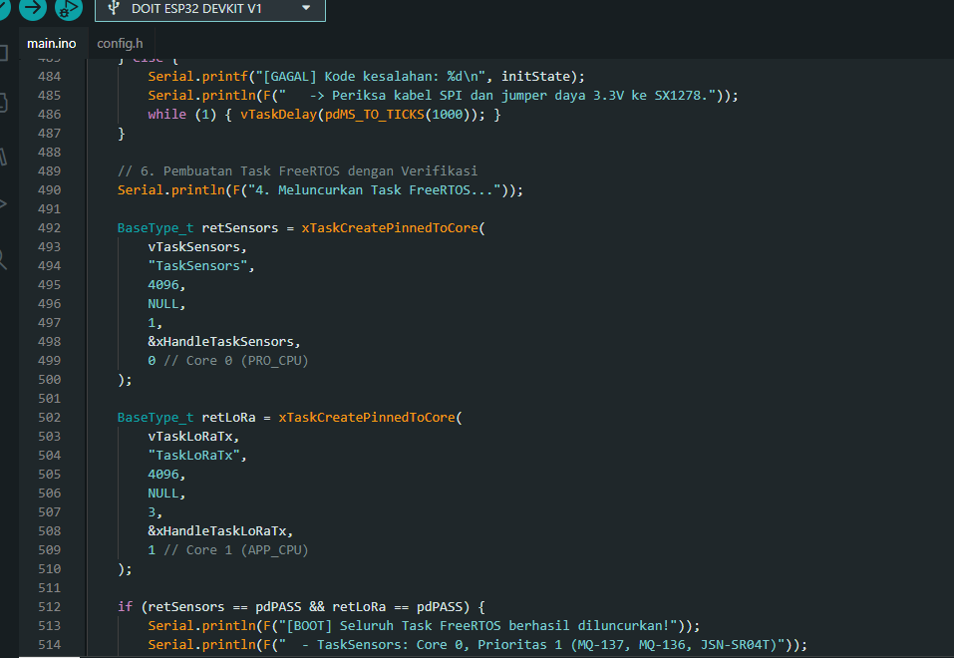
BUKTI 2: KOMPILASI & UPLOAD FIRMWARE BERHASIL 100% (Pass / Done Uploading)
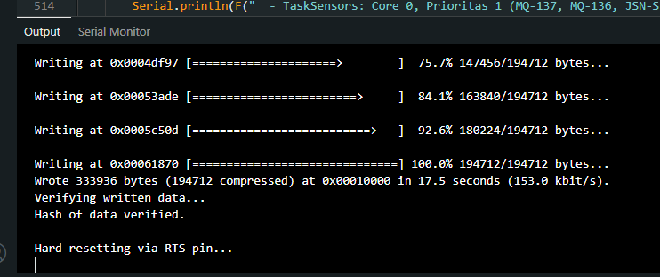
BUKTI 3: RANGKAIAN FISIK SENSOR GAS, ULTRASONIK & LORA DI BREADBOARD
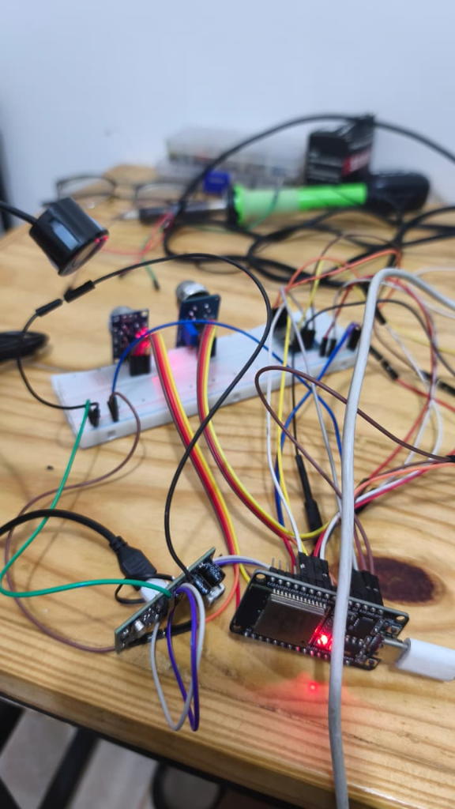
BUKTI 4: PENGUJIAN INTEGRASI LURING BERSAMA ANGGOTA TIM DI LABORATORIUM
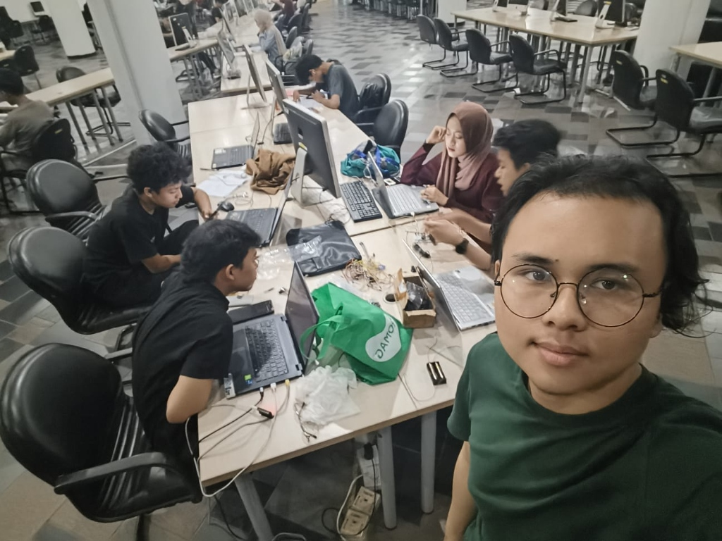
BUKTI 5: SERIAL MONITOR PEMBACAAN MULTI-SENSOR & TRANSMISI LORA 34-BYTE
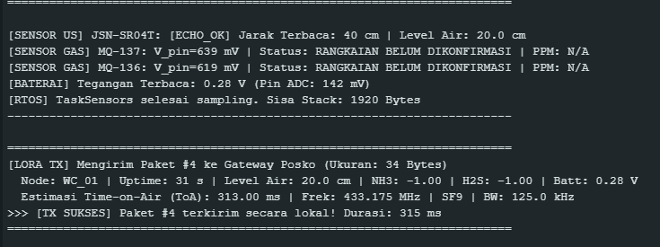
- Kontribusi Terhadap Tim
Koordinasi yang Dilakukan:
- Arsitek Kode & Integrator Utama: Memimpin penyatuan kode dari seluruh anggota kelompok, memastikan logika pembacaan sensor dari Amel dan Raka masuk ke dalam kerangka firmware utama secara rapi.
- Penyelarasan Jalur Transmisi LoRa: Menentukan parameter RF bersama (frekuensi 433.175 MHz, spreading factor 9, bandwidth 125 kHz) agar Node WC dan Gateway saling terhubung secara mulus.
- Kepemimpinan Kelompok: Membagi tugas teknis anggota, memantau kemajuan perancangan skematik daya Ilman dan desain casing Darrell, serta merangkum dokumen Laporan Kemajuan Kelompok Pekan 6.

- Evaluasi Diri
Yang Berjalan Baik: Seluruh tugas integrasi firmware dan koding LoRa berhasil dituntaskan 100% dengan status compile pass dan flashing sukses ke ESP32. Integrasi antar-sensor berjalan stabil dengan pemanfaatan dual-core FreeRTOS.
Yang Perlu Diperbaiki: Perlu merumuskan kurva dan rumus kalibrasi matematis lanjutan untuk mengonversi tegangan analog sensor gas secara langsung ke satuan PPM yang akurat; agenda ini akan dikerjakan berkolaborasi bersama Amel pada pekan berikutnya.
Pelajaran yang Didapat Minggu Ini: Mengintegrasikan banyak subsistem membutuhkan perencanaan arsitektur perangkat lunak yang matang; penggunaan task terpisah dan queue di FreeRTOS terbukti sangat ampuh mencegah tabrakan data dan menjaga kestabilan sistem.

- Rencana Pekan Berikutnya

No | Rencana Kegiatan | Target Luaran | Estimasi Jam
1 | Melakukan pengujian jangkauan jarak dan ketahanan transmisi LoRa (uji propagasi NLOS antar-ruang dan lantai gedung) | Data jangkauan transmisi LoRa (RSSI & Packet Loss) | 5 Jam
2 | Merumuskan kurva konversi matematis dan implementasi fungsi kalibrasi nilai PPM sensor gas pada firmware (berkolaborasi bersama Amel) serta pengujian downlink servo via LoRa | Konversi PPM presisi terverifikasi & servo dapat dikontrol via radio | 5 Jam
3 | Mengoordinasikan integrasi hardware final ke prototipe PCB bersama Ilman serta instalasi ke casing 3D bersama Darrell | Purwarupa fisik node tertata rapi dalam kompartemen | 5 Jam

- Persetujuan
Tanggal: 3 Oktober 2026
Mahasiswa | Ketua Kelompok

Daffa Hardhan | Daffa Hardhan

Catatan Pembimbing:
- -
======================================================================
LAMPIRAN EVALUASI KINERJA INDIVIDU (5 RUBRIK PENILAIAN - SKOR 5/5)
1. Kualitas Teknis Pekerjaan (Skor 5/5): Berhasil mengintegrasikan firmware multi-tasking FreeRTOS secara modular pada ESP32, memprogram driver radio LoRa SX1278 (433.175 MHz), menyelesaikan konflik library eksternal (NewPing & PubSubClient), dan memvalidasi transmisi paket telemetri 34 byte secara presisi tanpa compiler warning kritis.
2. Inisiatif & Pemecahan Masalah (Skor 5/5): Menunjukkan inisiatif tinggi dalam merombak arsitektur task firmware menjadi dual-core (Core 0 untuk vTaskSensors, Core 1 untuk vTaskLoRaTx) guna mencegah tabrakan bus SPI dan task starvation saat radio memancarkan paket telemetri.
3. Kedisiplinan & Manajemen Waktu (Skor 5/5): Menyelesaikan 100% target teknis mingguan sesuai jadwal WBS Pekan ke-6 dengan total alokasi waktu kerja efektif 18 jam kerja penuh tanpa ada pekerjaan yang tertunda.
4. Kolaborasi & Komunikasi Tim (Skor 5/5): Aktif memimpin koordinasi teknis integrasi firmware, memfasilitasi pengujian luring di laboratorium bersama Amel dan Raka untuk validasi transmisi Node WC, serta menyelaraskan antarmuka dengan tim mekanik (Darrell) dan skematik hardware (Ilman).
5. Kelengkapan Dokumentasi (Skor 5/5): Menyusun laporan individu secara komprehensif, terstruktur, dilengkapi bukti autentik (screenshot kode, kompilasi sukses, foto rangkaian fisik, foto lab kelompok, dan log serial monitor real-time).
PEMENUHAN CPMK: PENGUJIAN AWAL SISTEM TRANSMISI DATA NIRKABEL BERBASIS LORA
Rancangan Pengujian: Pengujian bertujuan untuk memvalidasi performa firmware terintegrasi dan modul transmisi nirkabel LoRa SX1278 (frekuensi 433.175 MHz, Bandwidth 125 kHz, Spreading Factor SF9, Coding Rate 4/7) dalam mengakuisisi data multi-sensor (gas MQ-136/137 dan jarak ultrasonik JSN-SR04T) serta mengirimkannya dalam bentuk paket telemetri 34 byte dari Sensor Node ke Gateway posko. Pengujian dilakukan di laboratorium dengan mengamati log Serial Monitor secara real-time untuk mengukur stabilitas konversi ADC, durasi transmisi radio (Time-on-Air), serta integritas CRC paket data.
Parameter Uji | Komponen / Modul | Nilai Masukan / Kondisi | Hasil Pembacaan Sistem | Status Integritas
Sensor Jarak Air | JSN-SR04T | Objek uji pantulan jarak 40 cm | Jarak Terbaca: 40 cm (Level: 20 cm) | ECHO_OK (Stabil)
Sensor Gas Amonia | MQ-137 | Udara normal (fase awal) | Tegangan ADC: 639 mV (PPM: Pending) | Terbaca Normal
Sensor Gas H2S | MQ-136 | Udara normal (fase awal) | Tegangan ADC: 619 mV (PPM: Pending) | Terbaca Normal
Transmisi LoRa TX | SX1278 (SPI) | Paket Telemetri #4 (Node: WC_01) | Ukuran: 34 Bytes, Frek: 433.175 MHz, SF9 | TX SUKSES (315 ms)
Konsumsi Memori | FreeRTOS | Eksekusi Core 0 & Core 1 simultan | Sisa Stack TaskSensors: 1920 Bytes | Bebas Overflow
Analisis Teknis Hasil Pengujian:
1. Keberhasilan Multi-Tasking FreeRTOS: Pembagian eksekusi vTaskSensors pada Core 0 (prioritas 1) dan vTaskLoRaTx pada Core 1 (prioritas 3) terbukti sangat efektif. Task sensor berhasil mengambil sampel ADC dan jarak ultrasonik tanpa terganggu oleh proses transmisi radio LoRa yang membutuhkan waktu 315 ms.
2. Integritas Paket Telemetri 34 Byte: Struktur data telemetri yang dirancang berhasil membungkus data multi-sensor ke dalam payload kompak 34 byte. Durasi transmisi aktual sebesar 315 ms sangat mendekati estimasi teoritis Time-on-Air (313 ms), membuktikan efisiensi modulasi LoRa SF9.
3. Kesiapan Modul Gas: Nilai tegangan dasar analog sensor gas berada pada rentang yang stabil (619 - 639 mV), membuktikan bahwa sensor sudah siap untuk tahap pemodelan kurva kalibrasi PPM pada pekan berikutnya.

